VcRiquinho

O projeto pode ser executado de duas formas: com Docker e sem Docker.  
A utilização do docker permite uma imensa facilidade para executar o projeto, permitindo criar um ambiente pronto para executar o projeto em questão de segundos. Abaixo temos o passo a passo para executar o projeto em ambas as formas.

## **Com Docker:**

**Dependências:**

* Docker
* Apache Maven

Entre no diretório raiz do projeto, abra um terminal e execute o comando:

docker-compose ps

Tendo esse possível resultado:  
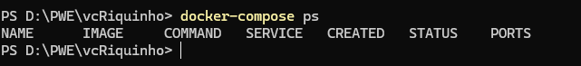  
Com isso temos certeza que estamos na pasta correta e com o docker funcionando.

Para executar o projeto basta usar o comando:  
docker-compose up -d

Tendo como resultado:  
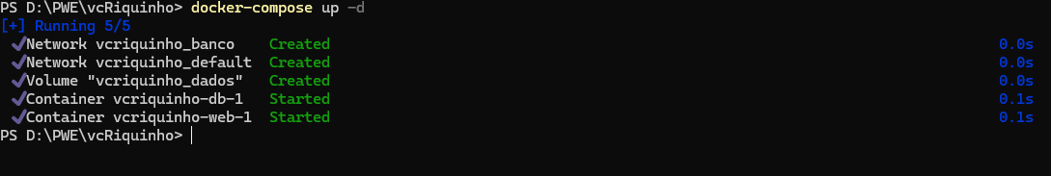  
  
Pronto, o projeto foi executado.  
Para verificar se tudo está conforme o planejado execute os seguintes passos com resultados que deveriam ocorrer:

1 - execute:

docker-compose ps

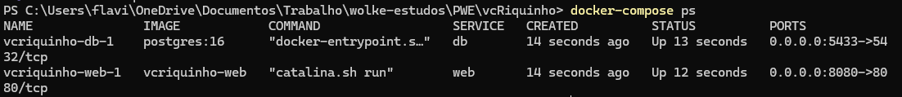

2- execute:

docker-compose exec db psql -U postgres -f /scripts/check.sql

Obs 1: Isso é apenas uma parte do resultado

Obs 2: Dependendo do sistema operacional/terminal utilizado será necessário apertar “q” para sair da visão do resultado.

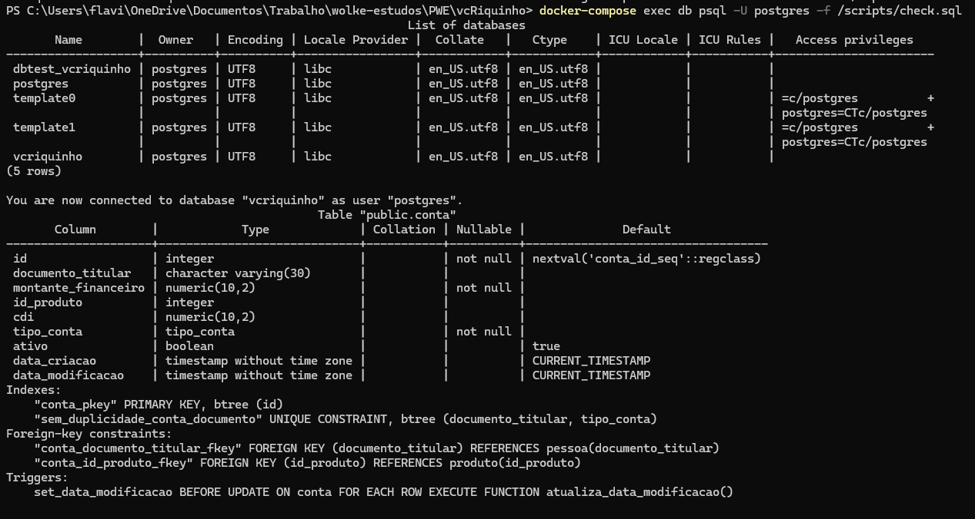

## 

## **Sem Docker:**

**Dependências:**

* Postgres
* Tomcat:9.0

Altere o usuário e senha padrão definida na classe ConnectionPostgress localizado em:

.\src\main\java\br\com\ifsp\vcRiquinho\base\db\implementation\ConnectionPostgress.java

# 

O projeto usa Apache Maven para automatizar os processos de obtenção de dependências e de compilação de projetos Java.  
  
Caso queira apenas executar o projeto não irá precisar do maven, mas caso queira verificar os testes ou modificar o projeto pode caber como uma possível necessidade a instalação do maven, que será descrita a seguir, em windows e linux.

# **Baixando dependências:**

## **Docker:**

## **Apache tomcat:**

Baixe o Apache tomcat no site oficial:  
<https://tomcat.apache.org/download-90.cgi>  
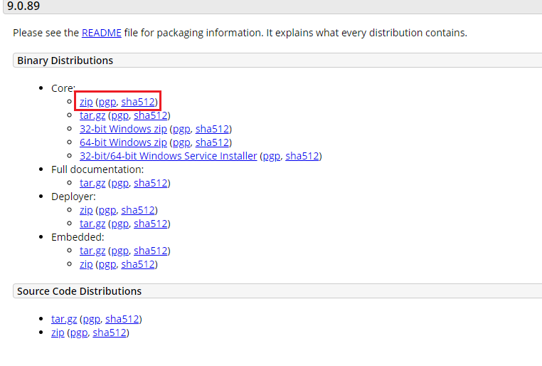

## **Postgres:**

Baixe o postgreSQL no site oficial:  
<https://www.postgresql.org/download/>

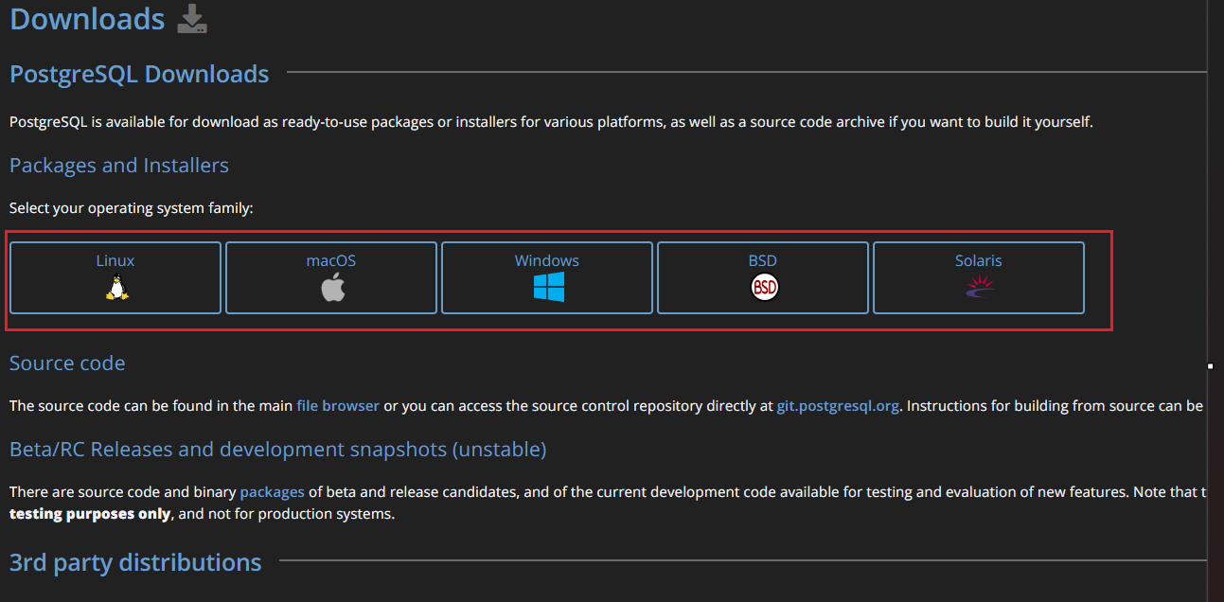

Caso tenha dúvidas consulte:

Windows:  
<https://www.youtube.com/watch?v=UbX-2Xud1JA>  
  
Linux:

<https://www.hostinger.com.br/tutoriais/instalar-postgresql-ubuntu-20-04>

<https://aprendendoprogramar.com.br/tutoriais/postgresql/02_instalacao/01_baixando_e_instalando/#instalando-o-postgresql-no-centos>

## **Apache Maven**

Windows:

Acesse a página de download oficial do maven:

<https://maven.apache.org/download.cgi>

Na parte files:

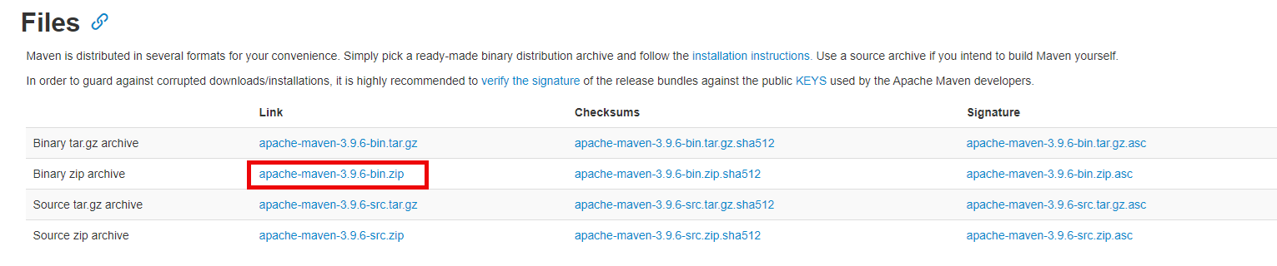

Aperta na opção “binary zip archive”:

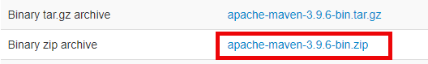

Você será perguntado onde gostaria de armazenar o arquivo baixado.  
Obs: Recomendo que seja armazenado na raiz “C:/”, como na imagem a seguir



Descompacte o arquivo baixado

Copie o caminho do arquivo descompactado, que possivelmente vai ser dessa forma:   
C:\apache-maven-3.9.6

Pesquise “Editar as variáveis de ambiente do sistema” e execute  
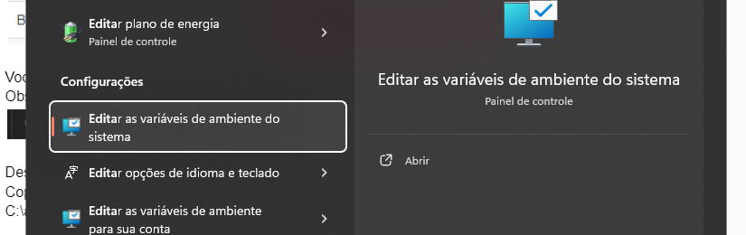

Em “avançado” aperte “variáveis de ambiente”, na tela que abrir (imagem abaixo) procure na em “Variáveis de sistema” a opção Path, aperte editar, depois adicione o caminho:

C:\apache-maven-3.9.6\bin

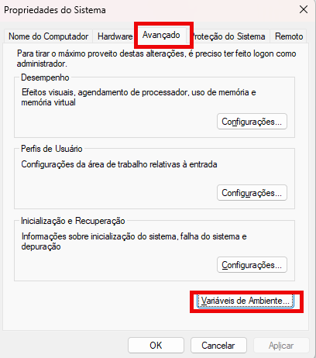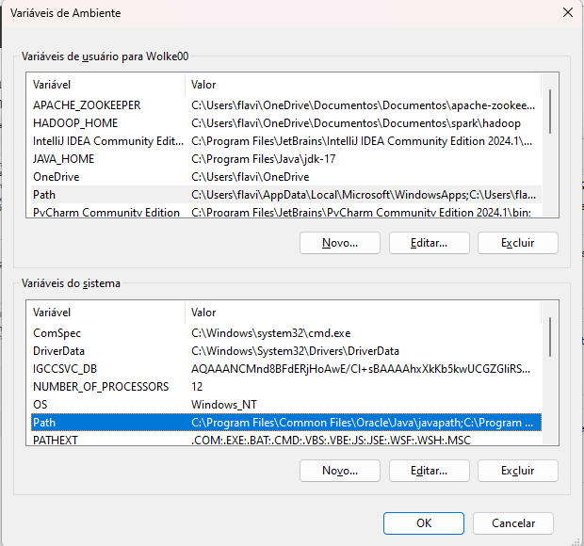



Linux:

Se vira